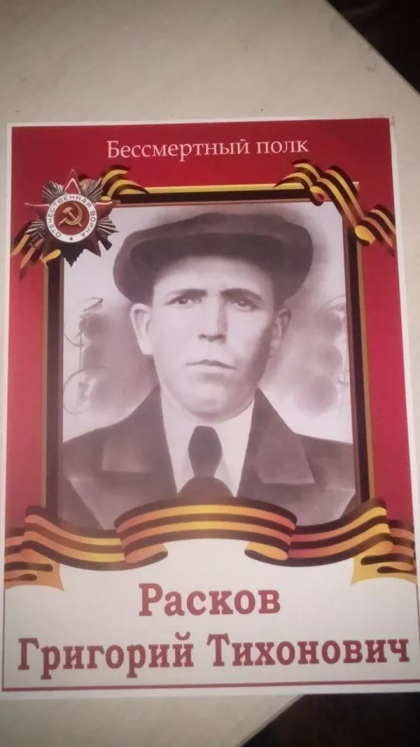

Расков
Григорий Тихонович

Дата рождения | 1906
Место рождения | С.Беноково, Краснодарский край
Дата призыва в РККА
Место призыва (наименование городского (районного) военного комиссариата, осуществившего призыв) | СА Мостовским РВК
Место службы | 31 сд
Звание, должность | красноармеец
Участие в войне (военнослужащий, партизан, подпольщик, вольнонаёмный состав) | военнослужащий
Награды
Краткая биография
Дата и место гибели (пропажи без вести, смерти, пленения) | 19 апреля 1943 г погиб
Место и вид захоронения в годы войны и (или) перезахоронения послевоенное время (область (республика, край), район (округ), населённый пункт (город, деревня, поселок, село, станица, хутор)

